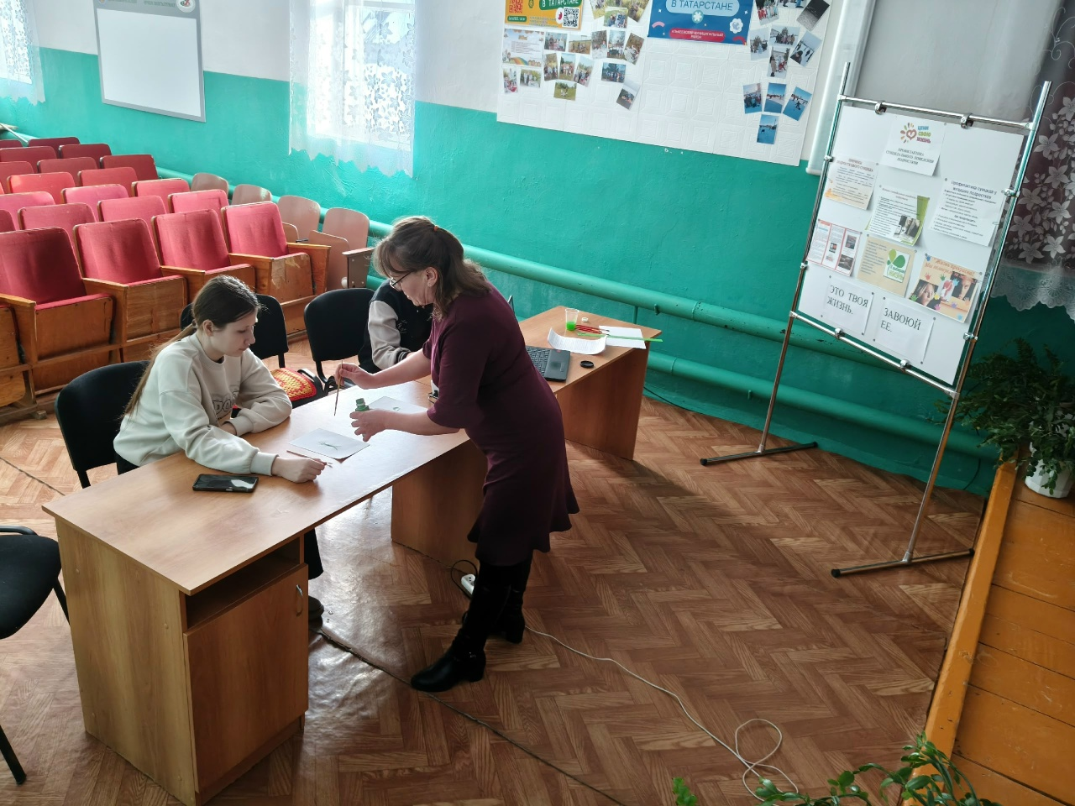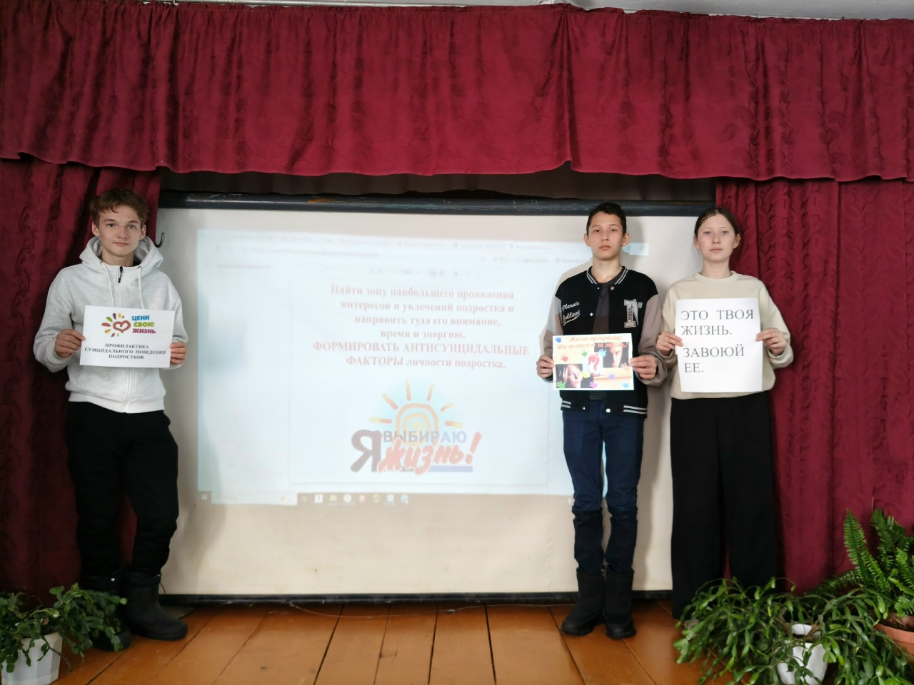
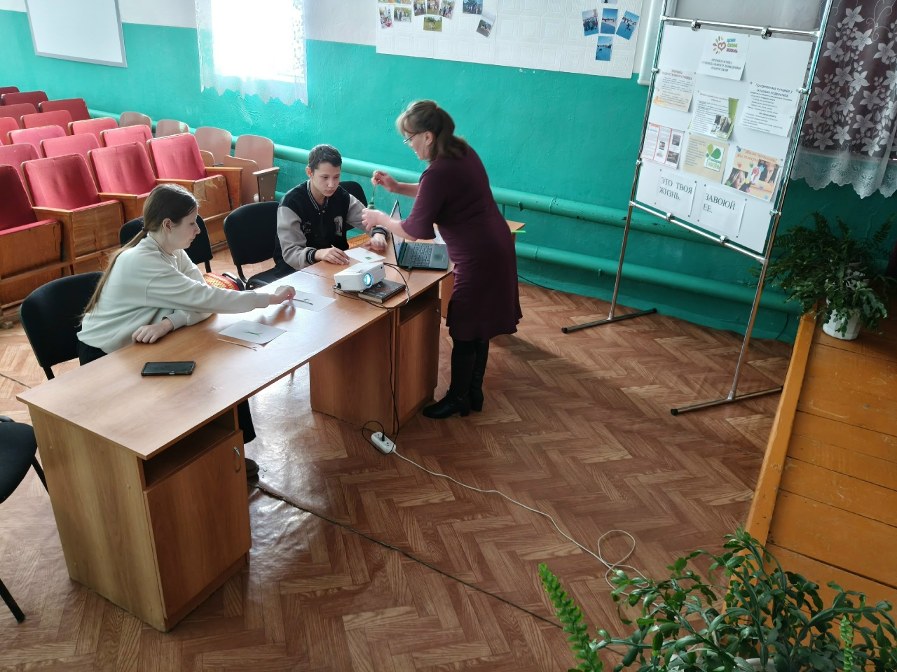
25 февраля в Верхнематакском сельском клубе состоялся круглый стол "Ценность жизни", профилактика суицидального поведения среди не совершеннолетних.
На мероприятии были обсуждены главные проблемы возникновения суицидального состояния, а также меры, по профилактике суицида не совершеннолетних.
Провели упражнение" Капля". Каждому участнику кисточкой капнуло на чистый лист бумаги по одной капле гуаши, с которой каждый может делать с этой каплей всё, что захочет: может подуть, может из неё что-то нарисовать или оставить в прежнем состоянии. Если из маленькой капли получилась огромная клякса, можно сделать вывод: "Не делать из мухи слона".
В конце мероприятия ребята сделали вывод о том, что жизнь - это счастье, дар, её надо беречь, и ни кто не в праве распоряжаться ею.

